Автор: Хисматуллина Сария Завитовна
Место работы: МБОУ СОШ №8 г. Нижнекамска
Должность: учитель начальных классов

Математика.
Класс: 2
Тема. Приёмы устных вычислений для случаев вида 26 + 7
Цель. Познакомить учащихся с новым приёмом сложения. Закрепить ранее изученные приёмы сложения и вычитания в пределах 100.
Ход урока.

- Организационный момент.
Ребята, я вам расскажу интересную сказку. Давным - давно в большом густом лесу жили – были разные животные. Между собой они очень дружили, но не было у них домика. Вот решили они построить один большой коттедж для всех животных леса. Коттедж у них получился очень уютный, красивый, комфортабельный, пятиэтажный. Так как животных было много, решили поселиться группами. Для каждой группы был отведён свой этаж. По окружающему миру мы распределяли всех животных на группы. Каких групп животных вы знаете? По каким признакам их распределяли? (Звери, рыбы, птицы, насекомые, пресмыкающиеся. Звери – животные, тело у которых покрыто шерстью. Рыбы – животные, тело у которых покрыто чешуёй. Птицы – животные, тело у которых покрыто перьями. Насекомые – животные, у которых 6 ног.)
Все животные рады бы поселиться, но двери квартир были заперты. Они откроются только тогда, когда вы правильно сделаете все задания. Вы готовы помочь животным?

2.Определение темы урока, постановка цели и задач.
Решив примеры, можно расшифровать ключевые слова, то есть узнать тему урока.
9 + 7 Т 30 – 5 Ч
8 + 6 Е 14 – 7 В
25 + 5 С 66 – 5 И
60 + 20 Ы 80 – 1 Л
59 + 1 У 66 – 40 Я
64 + 20 Н

60 / 30 / 6 / 86 / 80 / 14 7/ 80 / 25 / 61 / 30 / 79 / 14 / 86 / 61/ 26
У С Т Н Ы Е В Ы Ч И С Л Е Н И Я
Это наша тема урока.

3. Актуализация знаний. Задание птиц.
А) Чистописание: 32, 34, 36, …
Не нарушая закономерность, написать ещё 3 числа.
- В каком порядке расположены числа?
- Как называются все эти числа?
- Какое число лишнее и почему?
Б) – Какая птица самая большая? (африканский страус, высота 25 дм)
- Какая птица самая маленькая? (колибри, высота 20 мм )

* , 25, * *, 20, *

- Напиши соседей чисел.
- Сколько десятков, единиц в каждом числе?
- Сколько разрядных единиц в каждом числе?
С заданием птиц вы справились, молодцы. Птицы получают ключи от 5 этажа и там заселяются.

4. Задание насекомых.
Арифметический диктант:
- Запишите числа, в котором 2 дес. 8 ед., 7 дес., 3 дес. 6 ед.
- Запишите число, которое следует за числом 69.
- Запишите число, который стоит перед числом 50.
- Запишите число, которое на 1 больше, чем 79.
- Запишите число, которое на 1 меньше, чем 100.
- Запишите сумму чисел 30 и 20.
- Запишите разность чисел 36 и 6.
- 20 увеличить на 5.
- 55 уменьшить на 5.
(Взаимопроверка)
С заданием насекомых вы справились, молодцы. Насекомые получают ключи от 4 этажа и там заселяются.

5. Задание зверей.
А) Решение задач в стихах:
Под шатром ветвистой ели
Белка сделала качели.
И на белкины качели
Собрались лесные звери.
Заяц, 4 куницы,
Рыжая лисица,
Ёж и 6 зайчат,
На качели все спешат.
Вы, ребята, не зевайте,
Всех зверей пересчитайте.

Б) Тестовое задание на карточках (работа в паре):
Решите задачу и выбирайте правильное решение.

Задача 1. У нашей кошки 8 котят: 2 белых, 3 чёрных и несколько рыжих. Сколько рыжих котят?
8 – 2 8 – 2 – 3 8 – (2 + 3) 8 + 2 - 3
Задача 2. Мальчик поймал 5 карасей, окуней - на 4 больше, чем карасей, а щук – на 6 меньше, чем окуней. Сколько щук?
5 + 4 + 6 (5 +4) – 6 6 – 5 + 4
Задача 3. Купили 10 щенят. Из них 6 белого цвета, остальные чёрного цвета. На сколько больше щенят белого цвета?
10 + 6 – 6 6 – (10 - 6) (10 – 6 ) - 4

В) Угадайте, какие животные сколько лет живут?
Составьте о животных задачу на сравнение.
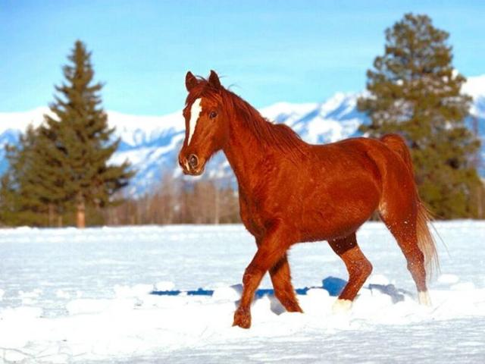

20 60 50

С заданием зверей вы справились, молодцы. Звери получают ключи от 3 этажа и там заселяются

6. Задание пресмыкающихся.
Объясните устные приёмы сложения и вычитания.
50 – 6 = (40 + 10) – 6 =
23 + 7 = (20 + 3) + 7 =
60 – 14 = 60 – (10 + 4) =

Дополни числа до десятков:
78, 45, 27, 33, 65, 89, 68.
С заданием пресмыкающихся вы справились, молодцы. Пресмыкающиеся
получают ключи от 2 этажа и там заселяются.

7. Самостоятельное объяснение новой темы. Задание рыб.
А) Объясните устные приёмы сложения:
28 + 4 = (20 + 8) + 4 = 20 + (8 + 4) = 32
(Первый способ показать на счётных палочках)
Вывод: единицы складываются с единицами и прибавляется к десяткам.

28 + 4 = 28 + (2 + 2) = (28 + 2) + 2 = 32 (Второй способ показать на счёте)
Вывод: первое слагаемое дополняется до десятков, второе слагаемое прибавляется по частям.
Объясните устные приёмы сложения друг другу. (Работа в паре)
Б) Задание № 1 (самостоятельное решение по учебнику, проверка)
В) Задание № 2 (самостоятельное решение по учебнику, проверка)

С заданием рыб вы справились, молодцы. Рыбы получают ключи от 1 этажа и заселяются в аквариуме 1 этажа.

Обобщение.
- Что нового узнали на уроке?
- Что тебе особенно понравилось?
- Оценивай свою работу на уроке.

